《软件测试》

实验报告六 ——JUnit测试方法

姓 名： 李志豪 学 号： 2018138102
院 系： 计算机与信息学院 专 业：计算机科学与技术
实 验 室： 实验日期： 2021/4/21
总评成绩： 审阅教师： 杨青

一、实验目的：
1、学习逻辑覆盖准则
2、学习绘制程序图
3、学习基路径测试
4、学习覆盖率评估

二、实验环境：
IntelliJ IDEA、Junit5、Maven 3.X

实验要求：

需求说明
基路径测试步骤：
1.根据程序代码创建程序图
2.计算圈复杂度
3.获取基路径集
4.构造测试数据，覆盖基路径集

实验要求
需求：以下代码是针对JDK8 LinkedList的remove方法实现：
public boolean remove(Object o) {
01. if (o == null) {
02. for (Node<E> x = first; x != null; x = x.next) {
03. if (x.item == null) {
04. unlink(x);
05. return true;
06. }
07. }
08. } else {
09. for (Node<E> x = first; x != null; x = x.next) {
10. if (o.equals(x.item)) {
11. unlink(x);
12. return true;
13. }
14. }
15. }
16. return false;
}

完成以下题目要求：
1、针对上面的remove方法，设计尽可能少的测试用例，要求达到 100% 语句覆盖率，参考remove方法的文档说明
2、创建remove方法的程序图；
3、根据创建的程序图，计算圈复杂度
4、采用基路径测试方法，构造基路径集
5、根据基路径方法，构造测试数据
6、使用Junit5框架实现自动化测试，提交到码云仓库
7、针对实验中的经验和教训，编写实验总结
8、按照实验报告模板要求提交实验报告到雨课堂。

四、实验步骤与内容

一、画控制流图

二、计算全圈复杂度

三、写出基本路径
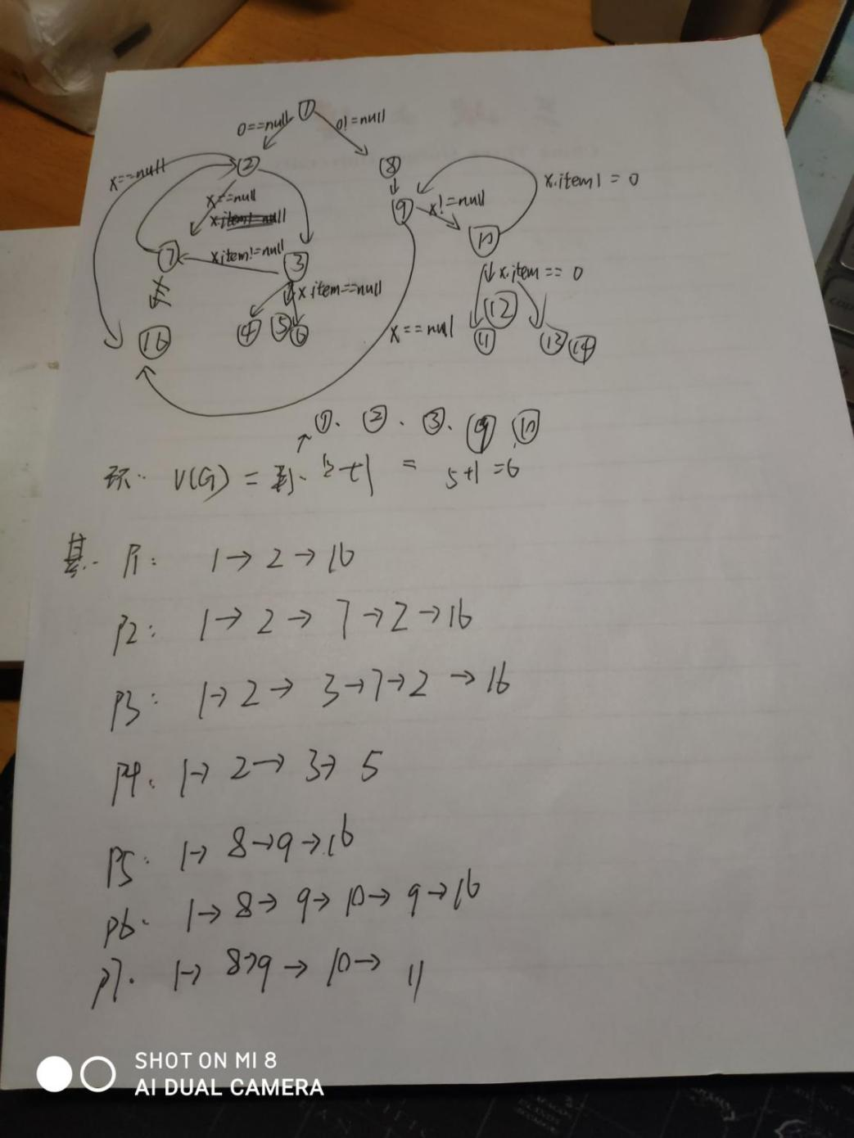

四、编写主类
package com.lzh.Main;
import java.util.LinkedList;
/**
* {@code CustomerLinkedList}类模拟实验 {@code JDK 8}的{@link LinkedList#remove()}方法
*
* @author 李志豪
* @version 1.0
*/
public class CustomerLinkedList<E> implements java.io.Serializable{
/**
* Pointer to first node.
*/
transient Node<E> first;
/**
* Pointer to last node.
*/
transient Node<E> last;
/**
* 初始化大小
*/
transient int size = 0;
public boolean remove(Object o) {
if (o == null) {
for (Node<E> x = first; x != null; x = x.next) {
if (x.item == null) {
unlink(x);
return true;
}
}
} else {
for (Node<E> x = first; x != null; x = x.next) {
if (o.equals(x.item)) {
unlink(x);
return true;
}
}
}
return false;
}
public void addFirst(E e) {
linkFirst(e);
}
private void linkFirst(E e) {
final Node<E> f = first;
final Node<E> newNode = new Node<>(null, e, f);
first = newNode;
if (f == null) {
last = newNode;
} else {
f.prev = newNode;
}
size++;
}
E unlink(Node<E> x) {
// assert x != null;
final E element = x.item;
final Node<E> next = x.next;
final Node<E> prev = x.prev;
if (prev == null) {
first = next;
} else {
prev.next = next;
x.prev = null;
}
if (next == null) {
last = prev;
} else {
next.prev = prev;
x.next = null;
}
x.item = null;
size--;
// modCount++;
return element;
}
private static class Node<E> {
E item;
Node<E> next;
Node<E> prev;
Node(Node<E> prev, E element, Node<E> next) {
this.item = element;
this.next = next;
this.prev = prev;
}
}
}

五、编写测试类

package com.lzh.Main;
import org.junit.jupiter.api.Assertions;
import org.junit.jupiter.api.BeforeEach;
import org.junit.jupiter.api.Test;
class CustomerLinkedListTest {
private CustomerLinkedList[] integerCustomerLinkedList;
@BeforeEach
public void init() {
integerCustomerLinkedList = new CustomerLinkedList[7];
integerCustomerLinkedList[0] = new CustomerLinkedList<Integer>();
//
integerCustomerLinkedList[1] = new CustomerLinkedList<Integer>();
integerCustomerLinkedList[1].addFirst(Integer.valueOf(1));
integerCustomerLinkedList[1].addFirst(Integer.valueOf(2));
integerCustomerLinkedList[2] = new CustomerLinkedList<Integer>();
integerCustomerLinkedList[2].addFirst(Integer.valueOf(1));
integerCustomerLinkedList[2].addFirst(null);
integerCustomerLinkedList[2].addFirst(null);
integerCustomerLinkedList[3] = new CustomerLinkedList<Integer>();
integerCustomerLinkedList[3].addFirst(null);
integerCustomerLinkedList[3].addFirst(null);
integerCustomerLinkedList[4] = new CustomerLinkedList<Integer>();
integerCustomerLinkedList[4].addFirst(null);
integerCustomerLinkedList[4].addFirst(null);
}
@Test
void testRemove() {
Assertions.assertEquals(false, integerCustomerLinkedList[0].remove(null));
Assertions.assertEquals(false, integerCustomerLinkedList[1].remove(null));
Assertions.assertEquals(true, integerCustomerLinkedList[3].remove(null));
Assertions.assertEquals(true, integerCustomerLinkedList[4].remove(null));
Assertions.assertEquals(true, integerCustomerLinkedList[2].remove(null));
Assertions.assertEquals(false, integerCustomerLinkedList[0].remove(1));
Assertions.assertEquals(true, integerCustomerLinkedList[1].remove(1));
Assertions.assertEquals(false, integerCustomerLinkedList[1].remove(10));
Assertions.assertEquals(true, integerCustomerLinkedList[2].remove(1));
Assertions.assertEquals(false, integerCustomerLinkedList[3].remove(10));
Assertions.assertEquals(false, integerCustomerLinkedList[4].remove(10));
}
}

六、测试结果
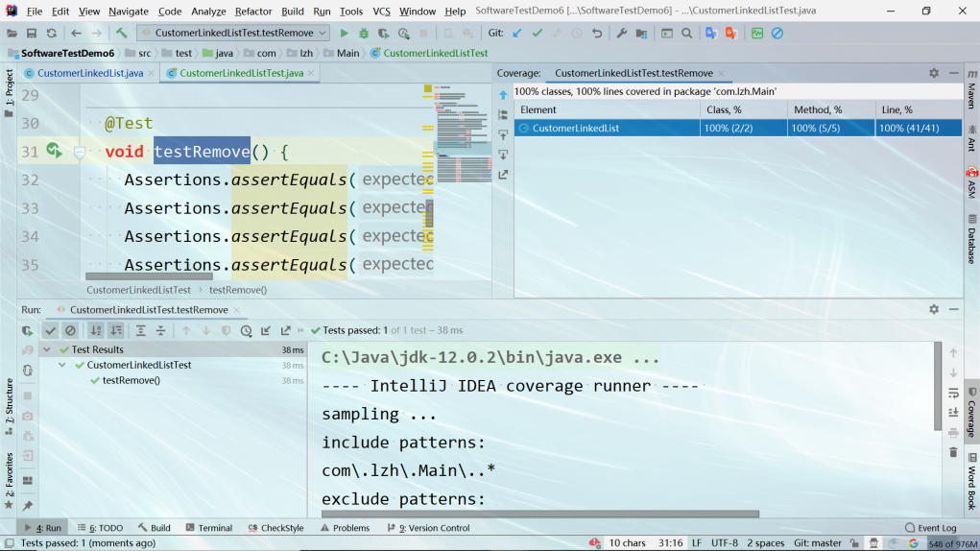

五、结论分析与体会
通过这次实验，我明白了Junit的优点，可以直观的判断数据的正确与否，避免了后面的数据出错，从而方便了程序员进行修改的麻烦性，而我在这次实验中也学到了此插件的方便性，练习了基本的编程能力，学习JUnit自动测试框架，掌握非参数化和参数化测试方法。

六、仓库地址
https://github.com/lzh-yi/SoftwareTest.git

